新 书 推 荐


中文书名：《白色谎言：欧洲的发现》
英文书名：WHITE LIE: THE DISCOVERY OF EUROPE
作 者：Samuel Agbamu
出 版 社：Fern Press
代理公司：A. M. Heath/ANA/Conor
字 数：90,000 词
出版时间：2026年秋
代理地区：中国大陆、台湾
审读资料：电子稿
类 型：历史
版权已授：美国、意大利

内容简介：

第三个千年的头几十年见证了欧洲梦变成噩梦。英国脱欧、“欧洲堡垒”、乌克兰冲突粉碎了欧洲田园诗般的幻想。在这个重新审视欧洲大陆的时刻，很少有人提出一个非常简单但至关重要的问题：欧洲是什么？谁是欧洲人？

欧洲把非欧洲人视为非白人，古往今来一直在讨论，谁应该被包含在欧洲内、谁应该被排除在欧洲之外、谁是欧洲人、谁不是欧洲人。在《白色谎言》中，塞缪尔·阿格巴姆讲述了欧洲近三千年的建构之路，阐明了欧洲思想与白人思想的一致性，这些永无休止的讨论从根本上塑造了全球的种族观念。

从布匿战争对墨索里尼和希特勒的启发，到19世纪犹太人的词汇和特征与罗姆人、辛提人、穆斯林相混淆，到20世纪欧洲的种族主义在欧洲和世界范围内蔓延，阿格巴姆追溯了数世纪以来发人深省、令人不安的历史线索，讲述了非凡之人的故事，包括波斯女王阿托撒、希腊历史学家希罗多德、迦太基将军汉尼拔、人文主义学者兼诗人弗朗西斯科·彼特拉克和乔万尼·薄伽丘、黑人格鲁吉亚社交名媛黛多·贝尔、法国历史学家儒勒·米什莱 ，以展示无数冲突如何深刻地决定了欧洲大陆的身份。

《白色谎言》有力地论证了，古典文学作品对理解现代世界的重要性，探讨了一种具有包容性的新式人文主义，将照亮西方自由主义、人文主义知识形态的黑暗角落，对自视为欧洲人的读者来说，将是必读书籍。

作者简介：

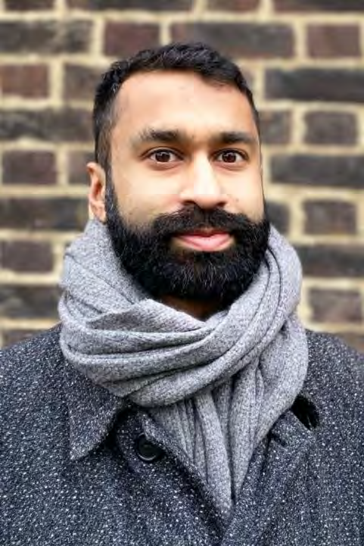
塞缪尔·阿格巴姆（Samuel Agbamu）博士是雷丁大学古典文学讲师，教授拉丁文学和语言、罗马历史、古代种族课程。他的第一本学术著作《帝国的修复》（Restorations of Empire）将由牛津大学出版社出版。塞缪尔曾为《泰晤士报文学增刊》撰写文章，曾出演2021年英国广播公司4频道的《解毒经典》（Detoxifying the Classics）节目。他是利弗休姆早期职业生涯的研究员，荣获艺术和人文研究理事会、古典研究学院、古典研究协会、罗马英国学校、古今协会、文艺复兴研究协会的拨款和奖学金。

感谢您的阅读！
请将反馈信息发至：版权负责人
Email：Rights@nurnberg.com.cn
安德鲁·纳伯格联合国际有限公司北京代表处
北京市海淀区中关村大街甲59号中国人民大学文化大厦1705室, 邮编：100872
电话：010-82504106, 传真：010-82504200
公司网址：http://www.nurnberg.com.cn
书目下载：http://www.nurnberg.com.cn/booklist_zh/list.aspx
书讯浏览：http://www.nurnberg.com.cn/book/book.aspx
视频推荐：http://www.nurnberg.com.cn/video/video.aspx
豆瓣小站：http://site.douban.com/110577/
新浪微博：安德鲁纳伯格公司的微博_微博 (weibo.com)
微信订阅号：ANABJ2002


